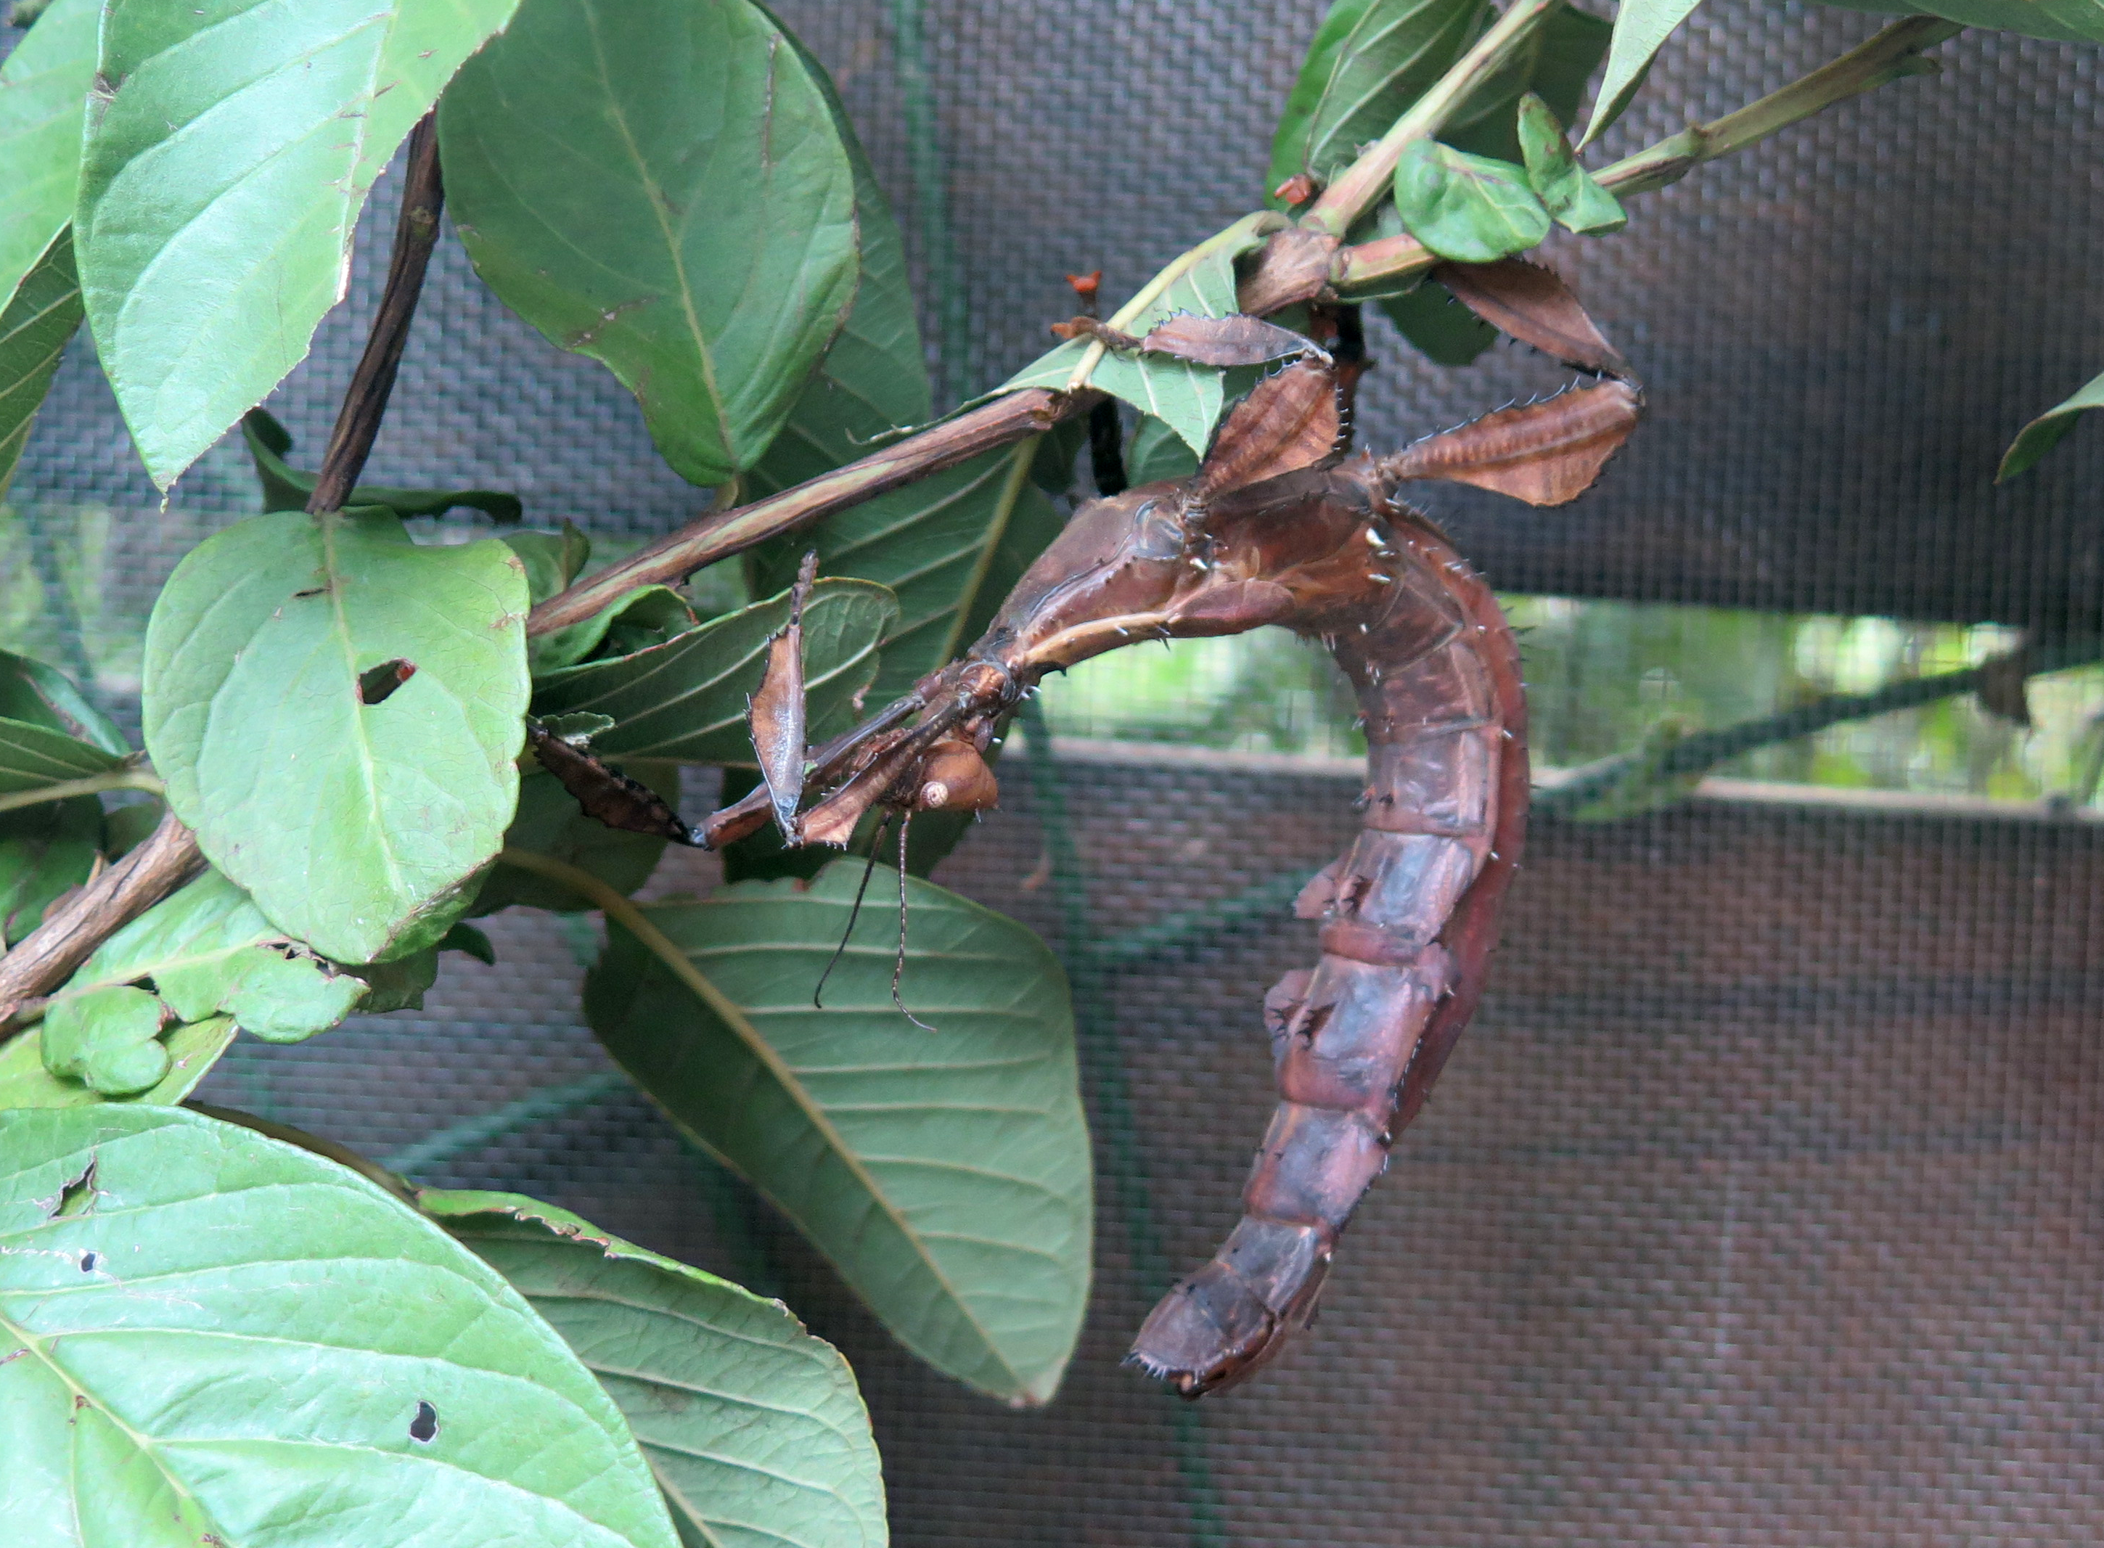
棘冠幽靈竹節蟲
科 別：竹節蟲目竹節蟲科
拉丁學名：Extatosoma tiaratum tiaratum
英 文 名：Australian Giant Prickly
四縣腔名：假全蟲竹節蟲(gà cion cung zụk ziẹt cung)
海陸腔名：假全蟲竹節蟲(gá cion chung zhuk ziet chung)
六堆地區名：假全蟲竹節蟲(gà cion cung zụk ziẹt cung)

